Муниципальное бюджетное общеобразовательное учреждение
«Сидорская средняя общеобразовательная школа»

Методическая разработка внеклассного мероприятия
по Правилам дорожного движения с использованием ИКТ
«Знаем Правила дорожного движения
как таблицу умножения»
для обучающихся 3 «Б» класса
учителя начальных классов
Кучеренко Елены Васильевны

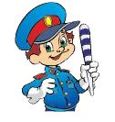

2013 г

Цель: Предупреждение детского дорожно–транспортного травматизма и пропаганда Правил дорожного движения
Задачи:
образовательные:
- сформировать у детей специальные знания, умения, практические навыки и привычки безопасного поведения на улице;
- проверить и закрепить знания учащихся о дорожных знаках.
развивающие:
- развивать у детей активность, внимание, память, наблюдательность, логическое мышление;
воспитательные:
- воспитывать у детей чувство дружбы, взаимовыручки, сплочённости,
воспитывать уважение к Правилам дорожного движения;
- формировать мотивационно-поведенческую культуру ребенка в условиях общения с дорогой;
- способствовать повышению ответственности детей за свое поведение на дорогах;
- вырабатывать привычку безопасного поведения на дороге.
Участники: обучающиеся 3 «Б» класса
Место проведения: классная аудитория.
Продолжительность: 45 минут.
Форма проведения занятия: игра КВН по Правилам дорожного движения
Методы обучения: наглядный, словесный, практический, частично-поисковый.
Оборудование: персональный компьютер, проектор, презентация Microsoft Power Point, экран.
Материалы к мероприятию: дорожные знаки, рисунки детей по теме, карточки с вопросами, цветные карандаши или фломастеры, музыкальное сопровождение (песни «Мы начинаем КВН», «Автомобили», «Песенка Красной Шапочки», «Частушки», «Светофор»).
Структура, основные вопросы и темы учебного занятия:
I. Организационная часть
II. Основная часть:
- Вступительное слово учителя;
- Приветствие команд;
- Приветствие жюри;
- Правила игры;
- Жеребьёвка;
- Конкурс «Разминка»;
- Конкурс «Составь знак (мозаика)»;
- Игра «Запрещается – разрешается»;
- Конкурс «Дорожные знаки»;
- Конкурс капитанов;
- Игра «Это я, это я, это все мои друзья!»;
- Конкурс «Домашнее задание»;
- Конкурс для болельщиков;
- Конкурс «Музыкальный».
III. Заключительная часть
IV. Подведение итогов
V. Рефлексия
Ход мероприятия:
I. Организационная часть (слайд 1)
II. Основная часть
Вступительное слово учителя: Ребята, мы с вами живем в небольшом селе, где мало машин. (слайд 2) Но летом многие из вас гостят у своих родственников в больших городах и населённых пунктах, где транспортных средств гораздо больше. (слайд 3) Попав в большой и шумный город, вы можете растеряться и оказаться в очень неприятной ситуации, если не будете знать и соблюдать законов улиц и дорог, которые называются «Правила дорожного движения». (слайд 4)
Законы улиц очень строгие. С одной стороны, они не прощают, если пешеход идет по улице, как ему вздумается, не соблюдает правил. Но с другой стороны, эти законы охраняют людей от страшного несчастья, берегут их жизни. Поэтому только постоянное соблюдение правил дорожного движения позволяет всем нам уверенно переходить улицы.
Звучит песня «Автомобили» (слайд 5)
Учитель: Сколько на улицах машин! (слайд 6) И с каждым годом их становится всё больше и больше. (слайд 7) И все торопятся, спешат вовремя доставить товары в магазины, письма и газеты в наши дома, быстрей перевезти груз. Врачи спешат к больным, взрослые – на работу, дети – в школу.
В нашей стране много делают для того, чтобы было хорошо и удобно пешеходам, чтобы на дорогах было безопасно, строго следят, чтобы все выполняли правила дорожного движения. Кто же следит за тем, чтобы не нарушались законы улиц и дорог? (слайд 8)
ГИБДД - Государственная инспекция безопасности дорожного движения. Это особое подразделение работников милиции – людей зорких и внимательных. Они следят за порядком на дорогах нашей страны. Они берегут жизнь и здоровье людей.
В целях профилактики детского дорожного травматизма мы проводим сегодня игру КВН «Знаем Правила дорожного движения как таблицу умножения». (слайды 9, 10) Для игры у нас были сформированы 2 команды по 6 человек. (слайды 11, 12)
Звучит фонограмма «Мы начинаем КВН» (слайд 13)
На сцену выходят участники игры. У каждого участника на груди эмблема. (слайд 14) (Приложение 1)
Приветствие команд
Наша команда: «Пешеход» Наша команда: «Автомобиль»
Наш девиз: «По улице шагаем, Наш девиз: «Тише едешь, дальше будешь»
Правила движения соблюдаем»
Участники игры рассаживаются за столы.
Учитель: Ребята! Разрешите познакомить Вас с нашим строгим жюри. Это … (Ф.И.О. жюри)
Приветствие жюри (слайд 15)
Вам и слава и почёт!
Все мы любим точный счёт!
Учитель: Позвольте вас познакомить с правилами игры: (слайд 16)
1) За каждый правильный ответ команда получает баллы: от 1 до 3 баллов.
2) Если команда не сможет ответить, то право ответа предоставляется другой команде.
3) За нарушение порядка во время игры – команду лишают 1 балла.
4) Команда, набравшая наибольшее количество баллов, побеждает.
Жеребьёвка (слайд 17)
Конкурс «Разминка» (слайд 18)
(Все вопросы оформлены в виде билетов, каждому участнику команды предоставляется возможность ответить на вопрос) (Приложение 2)
1) Что обозначает красный свет светофора?
2) Как называется палочка у регулировщика?
3) Что такое зебра?
4) С какого возраста дети могут ездить на велосипеде по шоссе?
5) Как нужно обходить стоящий транспорт?
6) Как нужно двигаться по загородной дороге?
7) Как должен поступить велосипедист, если увидел знак «Движение на велосипедах запрещено?
8) Что такое перекрёсток?
9) В каком порядке расположены сигналы светофора сверху вниз?
10) Какие виды транспорта вы знаете?
11) Как нужно вести себя в транспорте?
12) Как надо переходить улицу там, где нет светофора?
(Жюри обсуждают итоги первого конкурса: за правильный ответ – 1 балл)
Конкурс «Составь знак (мозаика)» (слайд 19)
Учитель: Очень часто нарушители ПДД портят дорожные знаки, и сейчас нам предстоит отремонтировать некоторые из них. Вам необходимо из предложенных составляющих собрать дорожный знак и правильно назвать.
(Жюри обсуждают итоги второго конкурса: команда, собравшая дорожный знак первой – 3 балла, второй – 1 балл)
Игра «Запрещается – разрешается» (слайд 20)
Учитель: А сейчас мы с вами поиграем в игру «Запрещается – разрешается».
(Дети говорят хором)
Если едешь ты в автобусе
И вокруг тебя народ,
Не толкаясь, не зевая,
Проходить скорей вперёд!
Ехать «зайцем» нам известно
(За-пре-ща-ет-ся!)
Уступать старушке место
(Раз-ре-ша-ет-ся!)
Если ты гуляешь просто,
Всё равно вперёд гляди,
Через шумный перекрёсток
Осторожно проходи.
Переход при красном свете
(За-пре-ща-ет-ся!)
При зелёном – даже детям
(Раз-ре-ша-ет-ся!)
И проспекты и бульвары
Всюду улицы шумны.
Проходи по тротуару
Только с правой стороны.
Тут шалить, мешать народу
(За-пре-ща-ет-ся!)
Быть примерным пешеходом
(Раз-ре-ша-ет-ся!)
Учитель: А сейчас слово предоставим жюри, которое объявит итоги наших двух конкурсов.
Конкурс «Дорожные знаки» (слайд 21)
Ездить быстро и без аварий можно лишь в том случае, если шофёру помогают дорожные знаки. Такие знаки установлены на всех автомобильных дорогах страны. Всюду они одинаковы и означают одно и то же.
Что же это за знаки? (Учитель демонстрирует знаки, каждый участник команды говорит, что этот знак обозначает.)
1 знак: Велосипедная дорожка (слайд 22)
2 знак: Пешеходная дорожка (слайд 23)
3 знак: Пешеходный переход (слайд 24)
4 знак: Въезд запрещен (слайд 25)
5 знак: Движение запрещено (слайд 26)
6 знак: Движение на велосипедах запрещено (слайд 27)
7 знак: Проход закрыт (слайд 28)
8 знак: Подземный и надземный переходы (слайд 29)
9 знак: Кемпинг (слайд 30)
10 знак: Пункт питания (слайд 31)
11 знак: Пункт первой медицинской помощи (слайд 32)
12 знак: Место отдыха (слайд 33)
(Жюри обсуждают итоги конкурса: за правильный ответ – 1 балл)
Конкурс капитанов (слайд 34)
Учитель: Прошу капитанов команды выйти на середину зала. Какие слова пропущены в стихотворении. Раскрась красным, жёлтым и зелёным цветом.
(Капитаны получают листы, на которых написано стихотворение.)
(Приложение 3)
Учитель: А пока наши капитаны готовятся, мы проведём с вами игру « Это я, это я, это все мои друзья!»
Игра «Это я, это я, это все мои друзья!» (слайды 35, 36)
(Жюри подводит итоги пятого конкурса: за правильный ответ –3 балла)
Конкурс «Домашнее задание» (слайд 37)
Учитель: Каждая команда подготовила своим соперникам загадку о дорожных знаках. (Ребята показывают на плакате дорожный знак «Дети» (предупреждающий), читают и инсценируют свою загадку) (слайд 38)
Я хочу спросить про знак.
Нарисован знак вот так:
В треугольнике ребята
Со всех ног бегут куда-то.
Мой приятель говорит:
“Это значит – путь закрыт.
Там спортсмены впереди
С номерами на груди.
На дороге эстафета:
Надо ж детям бегать где-то”.
Но боюсь, однако,
Смысл другой у знака.
Какой это знак? Как он называется?
(Ребята этой команды показывают знак «Въезд на набережную» (предупреждающий) и загадывают загадку) (слайд 39)
Это что за знак такой,
Встала круча над рекой,
И с обрыва вниз, в пучину,
Лихо прыгает машина.
Захотелось ей нырнуть,
Окунуться, освежиться
И на пляже отдохнуть.
Как в пути не запылиться?
«Всем машинам надо мыться,-
Знак шофёрам говорит –
Вот и мойтесь, путь открыт».
Подтвердите, так ли это?
С нетерпеньем жду ответа.
(Жюри подводит итоги конкурса: конкурс оценивается по пятибалльной системе)
Конкурс для болельщиков (слайд 40)
(Зрители разгадывают ребусы) (слайды 41, 42)
(Жюри подводит итоги конкурса: за правильный ответ – 2 балла)
Конкурс «Музыкальный»
(Каждая команда подготовила номер художественной самодеятельности, связанный с правилами дорожного движения.)
Команда « Пешеход» (слайд 43)
(Красная Шапочка поет песню на мотив «Если долго, долго, долго…». Волк во время припева ей подвывает вместо «А - а», задрав голову, поет «У – у»)
Если ты шагаешь в школу
По тропинке, по дорожке,
Будь внимательным немножко.
Правил ты не забывай,
И наверно, и конечно,
И возможно, можно, можно,
Безопасную дорогу
Для себя ты выбирай!
У – у! Думай получше, выходя в дальний путь.
У – у! Правил дорожных ты смотри не забудь.
У – у! И девчонка, и мальчишка,
У – у! Хоть торопишься ты слишком,
У – у! Правил все ж не нарушай,
У – у! Правил все ж не нарушай.
Команда «Автомобиль» (слайд 44)
(Исполняют частушки)
Кто бежит через дорогу,
Тех накажем очень строго!
Чтобы знали наперёд,
Есть подземный переход!
И троллейбус, и автобус
Обходите сзади вы,
Чтоб на веки не лишиться
Своей буйной головы!
А трамвая громкий звон
Нам твердит другой закон:
Все трамваи обходи
Непременно спереди!
У тебя лишь две ноги -
От колес их береги!
А кататься на подножках
Могут лишь сороконожки.
Осторожно на дороге!
Берегите руки - ноги.
Помни правила везде,
А иначе быть беде!
(Жюри подводит итоги конкурса: конкурс оценивается по пятибалльной системе)
III. Заключительная часть
Учитель: Наш игра КВН подходит к завершению. Я надеюсь, что правила дорожного движения ученики нашего класса будут всегда соблюдать и не будут никогда нарушать. (слайд 45)
Будьте, дети, осторожны!
Уважайте каждый знак!
Знаки – важные дорожные –
Компас взрослых и ребят.
Дети исполняют песню «Светофор»
IV. Подведение итогов ( слайд 46)
- Жюри подводит итоги КВН и объявляет победителей.
- Награждение команд: всем детям вручается «Памятка юного пешехода». (Приложение 4) (слайды 47, 48)
V. Рефлексия (слайд 49)
Учитель: У вас на столах лежат кружочки с нарисованными личиками. Выберите один из трёх кружочков и покажите нам своё настроение, которое было у вас на нашем мероприятии. (Приложение 5)
Спасибо за игру! Удачи на дорогах! (слайд 50)

Используемый материал:

1. В.А. Добрякова, Н.В. Борисова, Т.А. Панина. Три сигнала светофора –
Москва: Просвещение, 1989 г.
2. Ковалько В.И. Игровой модульный курс по ПДД или школьник вышел на улицу: 1 – 4 классы. – Москва: ВАКО, 2004 г.
3. Воронова Е. А. Красный, жёлтый, зелёный. ПДД во внеклассной работе. -
Ростов: Феникс, 2006 г.
4. Основы безопасности жизнедеятельности. 1-4 классы: школьный курс в тестах, кроссвордах, стихах, играх и задачах с картинками. - Волгоград: Учитель, 2006 г.
www.wlf.ru/moscow/arch005.html
www.happydoctor.ru/info/40
www.photo-blocker.ru/
www.avto-profi.net/catalog/avar/
www.prav-net.ru/dorozhnye-znaki/
http://gaf.char.ru/books/_54000026758.jpg

ПРИЛОЖЕНИЕ 1
Эмблемы

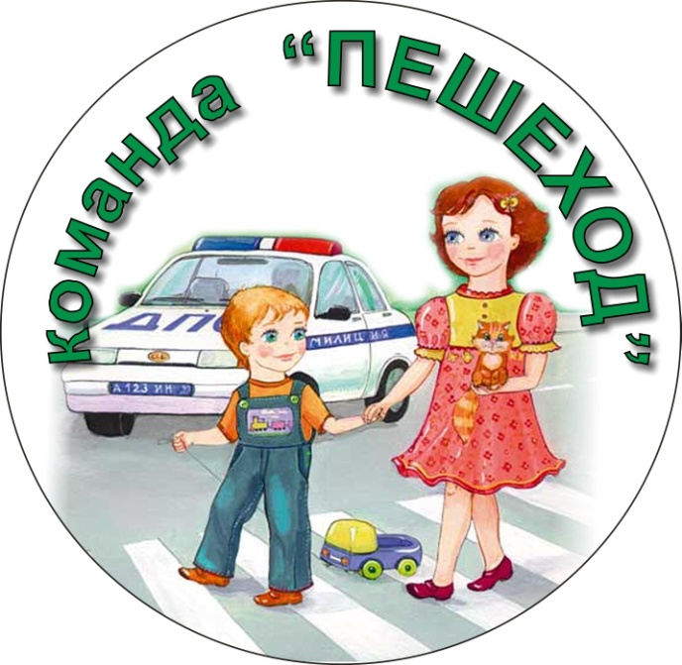
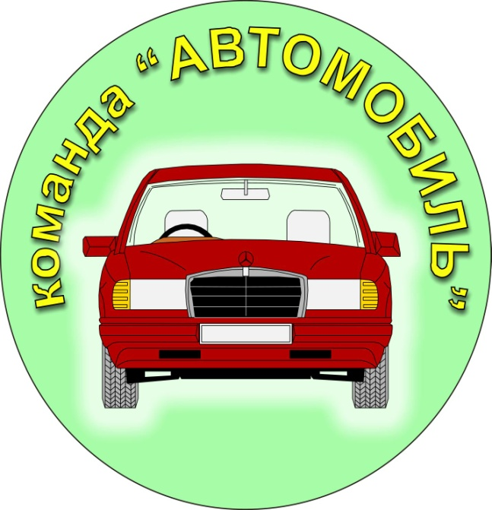

ПРИЛОЖЕНИЕ 2
Вопросы для конкурса «Разминка»

1. Что обозначает красный свет светофора?
2. Как называется палочка у регулировщика?
3. Что такое зебра?
4. С какого возраста дети могут ездить на велосипеде по шоссе?
5. Как нужно обходить стоящий транспорт?
6. Как нужно двигаться по загородной дороге?
7. Как должен поступить велосипедист, если увидел знак «Движение на велосипедах запрещено?
8. Что такое перекрёсток?
9.В каком порядке расположены сигналы светофора сверху вниз?
10. Какие виды транспорта вы знаете?
11. Как нужно вести себя в транспорте?
12. Как надо переходить улицу там, где нет светофора?

ПРИЛОЖЕНИЕ 3

Какие слова пропущены в стихотворении?

Если свет зажёгся ,

Значит, двигаться опасно.

свет – предупрежденье:

«Жди сигнала для движенья»,

Свет говорит:

«Проходите, путь открыт».

ПРИЛОЖЕНИЕ 4

Памятка

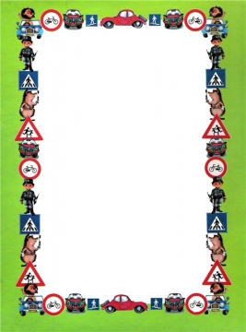

1. Ходи по тротуару, придерживаясь правой стороны.

2. Переходи улицу спокойным шагом только по пешеходному переходу.

3. При переходе дороги убедись в безопасности. Посмотри, нет ли рядом, машин.

4. Никогда не перебегай проезжую часть перед близко идущим автомобилем.

5. За городом безопаснее всего пешеходу идти по обочине навстречу движущемуся транспортному потоку.

ПРИЛОЖЕНИЕ 5
Кружочки для рефлексии

